**マテリアル工学実験　　　　　　　　　 　　A7班**

# 実　験　報　告　書

**題　目　　固体結晶を用いたアボガドロ定数の推定**

**実 験 実 施 日 　　　 　　　(西暦)　　　　2024年　6月　24日**

**提 出 日　　 　 　　　(西暦)　　　　2024年　6月27日**

**(再 提 出 日　 　　　　(西暦)　　　　年　　月　　日)**

**報告書作成者**

**学籍番号　　　　　　8223036　　　　　　　氏名　　　　　　　　　　栗山淳**

**共同実験者**

**学籍番号　　　　8223014　　　　　　　氏名　　遠藤碧海**

**学籍番号　　　　8223069　　　　　　　氏名　　陳毅雷**

**学籍番号　　　　8223040　　　　　　　氏名　　小杉温子**

**学籍番号　　　　　　　　　　　氏名**

**学籍番号　　　　　　　　　　　氏名**

**東 京 理 科 大 学 先 進 工 学 部 マ テ リ ア ル 創 成 工 学 科**

|  |  |
| --- | --- |
| **実験指導者記入欄** | |
| **提　 出　 日　　/** | **署名** |
| **再提出指定日　　/** |  |
| **再 提 出 日　　 /** | **署名** |

# **チェックリスト**

☑「結論」が的確にまとめられているか。

☑「結論」の長さは適切か。日本語に誤りがないか(論旨，文法，単語)。

☑「結論」と「実験結果」の整合性がとれているか。

☑「結論」を導くために必要十分かつ適切な「実験結果」の表現が過不足なくされているか。

☑「実験結果」はわかりやすく，見やすく，正確に表現されているか。

☑ グラフの軸，表の項目，グラフや表のタイトルに漏れはないか，適切か。

☑ 有効数字は適切か。単位が漏れていないか。

☑（写真を用いる場合）写真の明るさやコントラストは適切か。

☑「実験結果」を得るために必要な「方法」が過不足なく表現されているか。

☑「目的」が明記されているか。「目的」と「結論」の整合性がとれているか。日本語が適切か。

☑「なぜこの目的で実験をしたか」が「背景」に的確に表現されているか。日本語が適切か。

☑ 必要に応じて適切に参考文献の引用情報が記述されているか。

参考文献：議論の裏付けを与えるものであるから，実験題目に関係がある文献を偏りがないようにできる限り引用する。文献の表記方法を参考として下記に記述しておく。

1) 著者名，書籍名，発行所，ページ，発行年

2) 著者名，雑誌名，巻，号，ページ，発行年

☑ 全体としてわかりやすいか。

☑「背景」が１ページを超えていないか。

☑「実験方法」が１ページを超えていないか。

☑「結論」が100字程度で記されているか。

-1-

1．背景

固体結晶を用いたアボガドロ定数の推定実験は、物理学や化学の基礎を深く理解するための重要な研究分野である。固体結晶は、原子や分子が規則正しく三次元に配列した状態を持ち、これにより多くの物理的および化学的特性が明確に現れる。結晶内の原子の位置や配列は、X線回折などを用いることで詳細に調べることができ、この特性を利用して物質の根本的な性質を探ることが可能である。

アボガドロ定数は、1モルの物質に含まれる粒子（原子、分子、イオンなど）の数を示す基本的な物理定数である。この定数は、化学反応の計量や気体の挙動、物質のモル単位での取扱いにおいて非常に重要な役割を果たす。アボガドロ定数の正確な値を求めることは、化学や物理学における理論の精度を高めるために不可欠である。

固体結晶を用いたアボガドロ定数の推定は、近代的な精密測定技術の発展によって実現された。結晶構造の格子定数や密度を高精度で測定することで、1モルの物質に含まれる原子の数を計算する手法は、従来の気体や液体を用いた方法と比べて誤差が少なく、より信頼性の高い結果が得られる。例えば、シリコンやゲルマニウムなどの半導体材料は、その結晶構造がよく研究されており、高精度の測定が可能である。特に、半導体デバイスや高性能電子機器の開発において、材料の原子レベルでの理解が求められている現代では、固体結晶を用いたアボガドロ定数の測定はその重要性を増しています。(1)

歴史的には、アボガドロ定数の測定とその精度の向上は、科学技術の進展とともに発展してきた。19世紀初頭にイタリアの科学者アメデオ・アボガドロが、同温・同圧の条件下で同じ体積の気体には同数の分子が含まれるという仮説を提唱したことが始まりである。この仮説は、気体の性質を理解するための基盤となり、その後の化学の発展に大きく貢献した。20世紀に入ると、X線回折技術の進歩により、結晶構造の解析が飛躍的に進んだ。これにより、固体結晶を用いた精密な測定が可能となり、アボガドロ定数の値も次第に精度を増していった。(2)

現代においても、アボガドロ定数の正確な測定は、先端材料の研究や新しい物質の特性評価において、不可欠であるので科学の基礎研究において重要なテーマの一つです。このように固体結晶を用いたアボガドロ定数の推定実験は、科学技術の発展に寄与する重要な研究であり、物質の基本的な特性をより深く理解するための基盤となるものであり，精密な測定技術を駆使し、正確なデータを得ることで、化学および物理学の理論の精度を高め、新たな技術や材料の開発に貢献することができる。(1)

今回の実験では半導体の原料となるシリコン，ゲルマニウム，炭素の単結晶の格子定数，体積，および質量からアボガドロ定数を推定し，推定値を実際のアボガドロ定数と比較し，測定精度の誤差と妥当性を考察することが目的である。

-2-

2．原理

2.1 EDSについて(3)

　エネルギー分散型X線分光法（EDS）は、材料科学や化学の分野で広く利用される分析技術である。EDSは、試料にX線を照射し、試料内の原子から放出される特有のエネルギーを持つ二次X線を検出することによって、試料の元素組成を特定することができる。

EDSの基本的な原理は、X線が試料に当たると試料内の原子の内殻電子が励起され、その後、外殻電子が内殻に移動する際に特定のエネルギーを持つX線（特性X線）を放出するというものである。この特性X線は、各元素に固有のエネルギーを持つため、そのエネルギーを測定することで試料中の元素を特定し、定量分析が可能だ。

EDSは、しばしば走査電子顕微鏡（SEM）や透過電子顕微鏡（TEM）と組み合わせて使用され、微細構造と元素情報を同時に取得することができる。これにより、材料の詳細な解析が可能となる。

EDSの利点としては、非破壊分析が可能であること、広範囲の元素を短時間で分析できることが挙げられる。しかし、軽元素（例：リチウムやベリリウム）の検出感度が低いことや、試料の表面状態や厚さが測定結果に影響を与えることが欠点である。

2.2 XRD(X線回折)について(4)

　X線回折法（X-ray Diffraction, XRD）は、材料の結晶構造を解析するための強力な手法である。この技術は、結晶内の原子配列がX線を特定の方向に回折させる原理を利用して、試料の内部構造を調べる。

XRDの基本的な原理は、X線が結晶に入射すると、結晶内の原子面によってX線が散乱され、その散乱されたX線が干渉することで特定の方向に強い回折ピークが生じるというものである。この現象はブラッグの法則で説明される。ブラッグの法則は、以下の式(2.2.1)で表される。

$$\begin{aligned}2d\sin{θ}=nλ\#\left(2.2.1\right)\end{aligned}$$

ここで、 $n$ は整数（回折の次数）、 $λ$ は入射X線の波長、 $d$ は結晶面間隔、そして $θ$ は入射角である。ブラッグの法則に基づいて、回折ピークの位置と強度を測定することで、結晶の格子定数や原子配列を特定することができる。

XRDは多くの応用分野で利用されている。例えば、鉱物学や地質学では鉱物の同定に使用され、材料科学では新材料の開発や特性評価に役立つ。また、化学や物理学の分野では、結晶構造の詳細な解析や相転移の研究に用いられる。さらに、工業分野では、金属やセラミックスの品質管理において重要な役割を果たしている。

XRDの利点としては、高精度な結晶構造解析が可能であること、非破壊で試料の内部構造を調べられることが挙げられる。一方、欠点としては、非結晶質（アモルファス）材料の解析には適していないこと、試料の準備が必要であることが挙げられる。

-3-

2.3 アボガドロ定数について(5)

　アボガドロ定数とは1モルの物質に含まれる構成粒子の数を表す定数である。この定数は，物質の量と量子数を結び付ける重要な役割を果たしている。アボガドロ定数を求める手法はいくつかあるが今回の実験では試料の物質量と試料全体で含まれる原子の個数からアボガドロ定数を求めた。

まず，試料に含まれる原子の個数を調べる。試料に含まれる原子の個数を求めるために試料の体積をその資料の原子の格子の体積で割り，試料が格子何個分かを調べ，その値に格子1個に含まれる原子の数のN個を掛ける。その式を下の(2.3.1)に表した。ここで $N_{試料}$ は試料に含まれる原子の個数であり， $V_{試料}$ は試料の体積， $a_{格子}$ は格子定数(格子の一辺)である。

$$\begin{aligned}N_{試料}=\frac{V_{試料}}{{\left(a_{格子}\right)}^{3}}×N\#\left(2.3.1\right)\end{aligned}$$

次に試料に含まれる原子の物質量を調べる。試料に含まれる原子の物質量を求めるために試料の質量を試料に含まれる原子のモル質量で割る。その式を下の(2.3.2)に表した。ここで $n_{試料}$ は試料に含まれる原子の物質量， $m_{試料}$ は試料の質量， $M_{試料}$ は試料に含まれる原子のモル質量である。

$$\begin{aligned}n_{試料}=\frac{m_{試料}}{M_{試料}}\#\left(2.3.2\right)\end{aligned}$$

上記の試料に含まれる原子の個数と試料に含まれる原子の物質量からアボガドロ定数は以下の式(2.3.3)のように表される。ここでアボガドロ定数は $N_{A}$ とした。

$$\begin{aligned}N_{A}=\frac{N_{試料}}{n_{試料}}\#\left(2.3.3\right)\end{aligned}$$

-4-

2.4 ダイヤモンド構造

ダイヤモンド構造は，炭素原子が特定の規則性を持って3次元的に配列している結晶構造の1つであり，この構造は，ダイヤモンドやシリコン，下痢間に有無などの半導体材料に見られる重要な構造である。ダイヤモンド構造は次のような図2.4.1の構造を持つ。

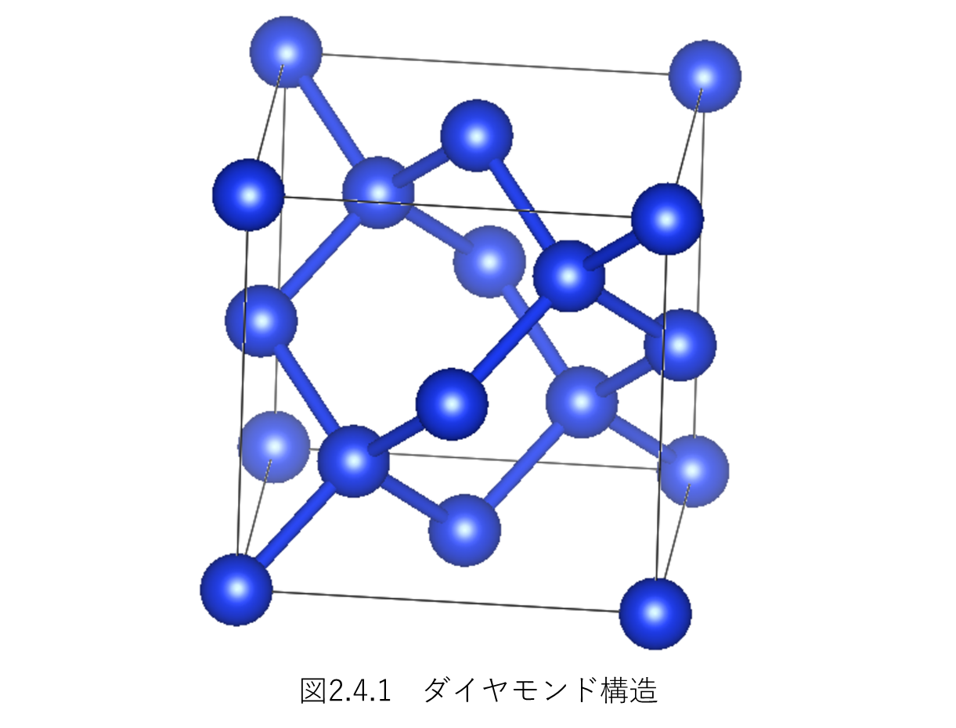

このダイヤモンド構造の図より単位格子内には8個の炭素原子があることが分かる。ダイヤモンド構造は各原子が、他の4つの原子と共有結合を形成し、正四面体の形を成している。このため、ダイヤモンド構造では、各炭素原子が非常に強い結合を持つ。この結合の強さが、ダイヤモンドの高い硬度と安定性をもたらしている。

3．方法

　3種類の試料(サンプルA，サンプルB，サンプルC)のEDSスペクトルを取得し，シリコン，ゲルマニウム，炭素のEDSスペクトルリストと照合し，試料の分析を行った。それぞれの試料のウェハを顕微鏡カメラで撮影し，専用ソフトウェアを使って上面の面積を計測した。また，デジタルノギスを使用して，それぞれの試料のウェハの厚みを計測し，ウェハの体積を求めた。電子天秤でそれぞれの試料のウェハの重さを測定し，ウェハの体積を用いて，それぞれの試料の密度を算出した。ダイヤモンド構造の単位格子に含まれる原子数，それぞれの試料から求めたそれぞれの試料の格子定数，それぞれの試料のモル質量，測定した体積，重さ，からアボガドロ定数を求めた。

-5-

4．結果

4.1　EDSのスペクトルデータ

　サンプルA，サンプルB，サンプルCのEDSのスペクトルデータを以下の図4.1.1に表した。

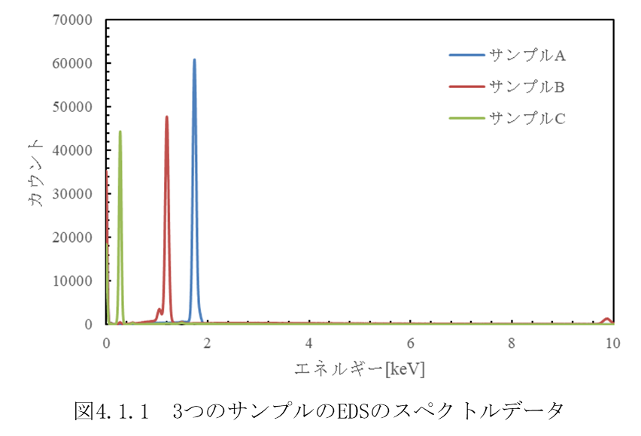

シリコン，ゲルマニウム，炭素のEDSのスペクトルリストを以下の図4.1.2に表した。

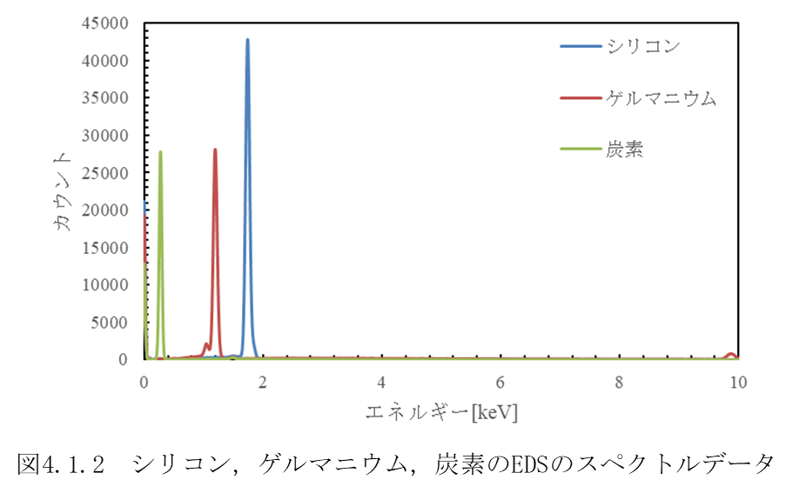

これら2つの図を比較して比べると図の概形より，サンプルAはシリコン，サンプルBはゲルマニウム，サンプルCは炭素ということが明らかになった。

-6-

4.2　3つのサンプルの測定値

　3つのサンプルを顕微鏡カメラで撮影し，専用ソフトウェアで測定した上面の面積，デジタルノギスで測定した厚み，2つの値から算出した体積，電子天秤で測った質量，そこから算出した密度を以下の表にまとめた。今回の測定では測定を2回行い，1回目の測定を表4.2.1，2回目の測定を表4.2.2に示した。。

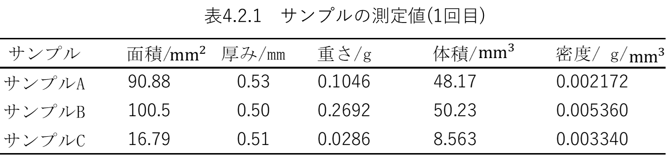

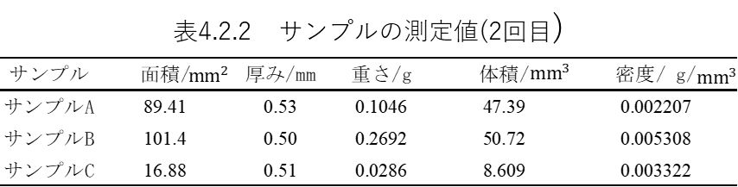

これらの表4.2.1と表4.2.2より1回目と2回目の測定値では面積の値に $1{mm}^{2}$ ほどの誤差があることが分かる。

-7-

4.3　アボガドロ定数の算出

　アボガドロ定数の算出には原理2.3で述べた算出方法を用いた。この時に用いたそれぞれの元素の格子定数は式(2.2.1)を使った。格子定数とは面間隔 $d$ の4倍に相当する値である。そのため，(2.2.1)式に $n=1$, $λ=1.5418$ を代入し $θ$ の値は XRD から明らかになった 角度つまり Si の時は $θ=34.56°$、Ge の時は $θ=33. 04°$、C の時は $θ=59.75 °$ を代入し $d$ を求め、その値を4倍するとそれぞれの格子定数 $a$ が求まった。この格子定数を求めた値を表4.3.1にまとめた。また，シリコン，ゲルマニウム，炭素の原子量(モル質量)は文献値を参考にし，それぞれ $28.1g/{mol}$， $72.63g/{mol}$， $12.01g/{mol}$ として計算した。(6)アボガドロ定数を算出した値をまとめたものを1回目と2回目の測定値に分けて以下の表4.3.2と表4.3.3に示した。

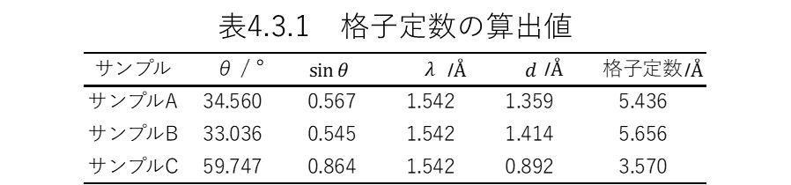

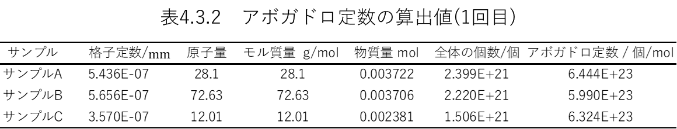

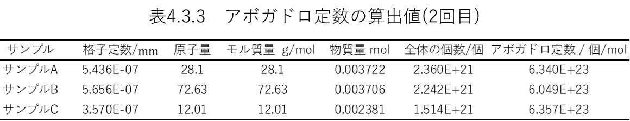

表4.3.2と表4.3.3より1回目と２回目ではアボガドロ定数にかなり大きな差が生まれている。

-8-

5．考察

5.1　異なる試料から求めたアボガドロ定数と文献値の比較

　アボガドロ定数の文献値はである。(7)この文献値を実験で算出したアボガドロ定数の値と比較すると一番サンプルBがアボガドロ定数に近いことが分かった。また，1回目と2回目でのアボガドロ定数との比較ではサンプルAに関しては1回目に算出した値よりも2回目に算出した値のほうが文献値に近い値となっているが，サンプルBとサンプルCに関しては1回目に算出した値のほうが2回目に算出した値よりも文献値に近くなっている。1回目と2回目の測定値で変化した値は表4.2.1と表4.2.2より面積のみであるので1回目と2回目でアボガドロ定数が変化した原因は面積の測定値によるものだと推測できる。面積の測定は1回目と2回目で異なる人が測定をしているのでそのことによって面積を測定する過程での操作ミスや読み取りのミスがあったと思われる。また，実験で用いた試料のウェハの表面は完全に平坦でなく凹凸や汚れが付着しており，面積測定が正確にできなかった可能性も考えられる。さらには，測定環境の変化例えば，温湿度の変化によってそれぞれの試料のウェハが微小に膨張したり，収縮したりしているため面積がうまく測定できなかった可能性も考えられる。

-9-

5.2　それぞれの試料の結晶の単位面積当たりの原子数

　それぞれの試料の結晶の単位面積当たりの原子数 ${N'}_{試料} /{cm}^{3}$ は以下のような式(5.2.1)によって求めた。このとき， $N_{試料}$ は試料に含まれる原子の個数， $V_{試料}$ は試料の体積である。

$$\begin{aligned}{N^{'}}_{試料}=\frac{N_{試料}}{V_{試料}}\#\left(5.2.1\right)\end{aligned}$$

次に先ほどとは単位が異なるそれぞれの試料の結晶の単位面積当たりの原子数 ${N''}_{試料} {mol}/{{cm}^{3}}$ は

以下の式(5.2.2)によって求めた。このとき， $n_{試料}$ は試料に含まれる原子の物質量である。

$$\begin{aligned}{N^{''}}_{試料}=\frac{n_{試料}}{V_{試料}}\#\left(5.2.2\right)\end{aligned}$$

これらの式によって算出した値を1回目に測定した値で算出したものと2回目に測定した値で算出したものの2つの表5.2.1と表5.2.2にまとめると次のようになる。

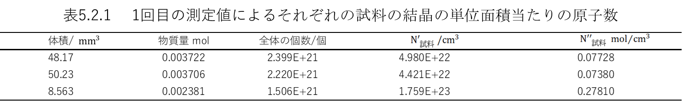

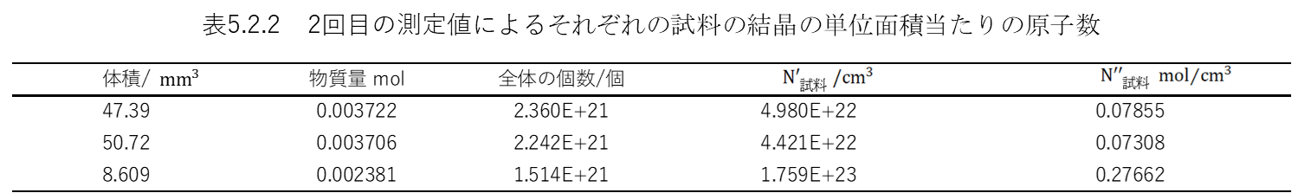

これら2つの表から測定値の面積が変化し，面積から算出した体積の違いが変わっても単位面積当たりの原子数 ${N'}_{試料} /{cm}^{3}$ は変化しないことが分かった。これはこの値を求めるときに用いる試料に含まれる原子の個数 $N_{試料}$ が式(2.3.1)を見てわかるようにこの値は体積 $V_{試料}$ によって変化しており，格子定数 $a$ や格子1個に含まれる原子の数のNは1回目と2回目の測定値の値によって変化しないため式(5.2.1)より単位面積当たりの原子数 ${N'}_{試料} /{cm}^{3}$ は変わらない。逆に単位面積当たりの原子数 ${N''}_{試料} {mol}/{{cm}^{3}}$ が異なる理由はこの値を求めるときに用いる試料に含まれる原子の物質量 $n_{試料}$ が式(2.3.2)のように体積 $V_{試料}$ によって変化していないため，式(5.2.2)より単位面積当たりの原子数 ${N''}_{試料} {mol}/{{cm}^{3}}$ は異なっている。

-10-

5.3　シリコン，ゲルマニウム，炭素の密度の文献値との比較

　シリコン，ゲルマニウム，炭素の密度の文献値はそれぞれ(8)，(9)，(10)である。この文献値と表4.2.1，表4.2.2に書かれている実験から算出した密度の値を比較するとシリコンとゲルマニウムは文献値とかなり近く1回目よりも2回目の値でより文献値値に近いづいている。しかし，炭素に関してはあまり文献値とは差がないように思われるが，シリコンとゲルマニウムの文献値との差よりは大きくなっており，1回目よりも2回目の値で文献値と離れてしまっている。この原因も5.1で考察したような面積の測定値によるものが大きいと思われる。

5.4　本実験の測定の妥当性と精度について

　本実験では5.1や5.3で考察した通りゲルマニウムの測定結果は比較的文献値と近く精度も高いと考えられるが，シリコンと炭素は文献値と多少の誤差が出ているため更なる測定が必要であると考えられる。ゲルマニウムほど文献値に近くないシリコンや炭素に関しても今回の実験で2回測定したとき，どちらかの値が文献値に近くなっているのでもう少し測定する回数を増やせば，文献値に収束していくはずだと思われる。

6．結論

　今回の実験結果から算出したアボガドロ定数は文献値とは多少異なったがゲルマニウムは非常に近い値を示すことが分かり，シリコンと炭素は文献値のずれが大きいことが分かった。よって今回のアボガドロ定数の推定の妥当性はあまり高くない。

-11-

7．参考文献

(1)藤井賢一，アボガドロ定数を質量の新基準とするために，AIST Today，2004年，12～13

ttps://www.aist.go.jp/Portals/0/resource_images/aist_j/aistinfo/aist_today/vol04_10/vol4_10_p12_13.pdf

(2) 藤井賢一，正確なアボガドロ定数，J-stage,2014年，368~371

https://www.toishi.info/element/c/

(3)実験テキスト，P22

(4)山野昭人，Ｘ線回折装置の原理と応用，JAIMA一般社団法人　日本分析機器工業会，2013年，https://www.toishi.info/element/c/

(5)藤井賢一，正確なアボガドロ定数，J-stage,2014年，

https://www.toishi.info/element/c/

(6)日本化学会　原子量専門委員会，「原子量表」について，2024年，3~5，https://www.toishi.info/element/c/

(7)浅川大樹，炭素12のモル質量は12gではなくなりました，J-stage，2023年，35，https://www.toishi.info/element/c/

(8) シリコン、ケイ素（元素記号 Si）の用途、特性、物性、密度、比重、融点、沸点など，「砥石」と「研削・研磨」の総合情報サイト，2012年，

https://www.toishi.info/element/c/

(9) ゲルマニウム（元素記号 Ge）の用途、特性、物性、密度、比重、融点、沸点など，「砥石」と「研削・研磨」の総合情報サイト，2012年，

https://www.toishi.info/element/ge/

(10) 炭素（元素記号 C）の用途、特性、物性、密度、比重、融点、沸点など，「砥石」と「研削・研磨」の総合情報サイト，2012年，

https://www.toishi.info/element/c/

-12-